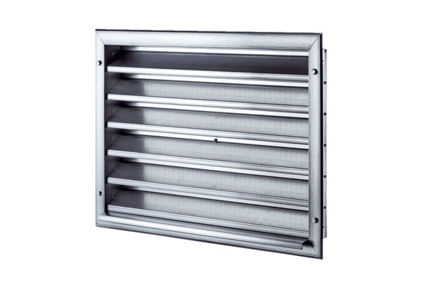Külső rács LZP 35Csomagolási egység: 1 darabVálaszték: D
Termékszám: 0151.0259Gyártó: MAICO

